Colegio Sagrada Familia de Nazareth
Valparaíso

Guía de Ciencias Naturales 3° A -B
“Alimentación saludable”

1.- Observa la imagen de la rueda de los alimentos. Escribe dos alimentos adicionales para cada uno de los segmentos ilustrados.
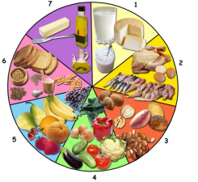
1 ____________________________ y ______________________________
2 ____________________________ y ______________________________
3 _____________________________ y _____________________________
4 _____________________________ y _____________________________
5 _____________________________ y _____________________________
6 _____________________________ y _____________________________
7 _____________________________ y _____________________________

Muchos de los alimentos son necesarios para nuestro cuerpo, pero no todos se necesitan en la misma cantidad.

2.- Responde las siguientes preguntas, en relación a lo que tú crees o sabes.

- ¿Qué alimentos de la rueda crees tú que debes comer en mayor cantidad durante un día para tener una dieta sana? Explica por qué.

_______________________________________________________________________________________________________________________________________________________________________________________________________________________________________________________________

- ¿Qué alimentos de la rueda crees tú que debes comer en menor cantidad durante un día para tener una dieta sana? Explica por qué.

_______________________________________________________________________________________________________________________________________________________________________________________________________________________________________________________________

Material elaborado por Ministerio de Educación de Chile

